**HỌC VIỆN CÔNG NGHỆ BƯU CHÍNH VIỄN THÔNG**

**KHOA KỸ THUẬT ĐIỆN TỬ VIỂN THÔNG**

**------------o0o-----------**



**BÁO CÁO BÀI TẬP LỚN**

**BỘ MÔN: KỸ THUẬT VI XỬ LÝ**

**Giảng viên hướng dẫn:TS. Trương Cao Dũng**

**Nhóm sinh viên thực hiện: Đỗ Ngọc Tuân (Nhóm trưởng)**

**Đỗ Anh Phương Trần Hán Sơn**

**Lương Ngọc Tùng Vũ Trà My**

**Phạm Thị Minh Luyến Nguyễn Thị Ngân**

**Phạm Thị Ánh Nguyễn Thị Hà**

*Hà Nội - 2022*

*Hà Nội, tháng 11 năm 2022*

***Hà Nội, tháng 9 năm 2020***

**-Hà nội, 2015-**

**LỜI NÓI ĐẦU**

Song hành với sự phát triển của khoa học máy tính trong vòng 60 năm qua, cũng như cách mạng công nghệ lần thứ tư đang diễn ra ở thế kỷ 21. Công nghệ điện tử đã có nhiều bước tiến vượt bậc với khả năng tích hợp ngày càng cao của vi mạch, giúp gia tăng tốc độ xử lý, hiệu năng xử lý, nâng cao độ tin cậy và cùng với đó là hạ giá thành sản phẩm nhằm sản xuất đại trà. Từ các ứng dụng ban đầu chủ yếu được áp dụng trong lĩnh vực quân sự, quốc phòng và nghiên cứu cao cấp, ngày nay với sự ra đời của các họ vi điều khiển với việc tích hợp nhiều khối chức năng trên một IC, các vi xử lý chuyên dụng; cùng các thế mạnh vốn có của các bộ vi xử lý đa năng đã giúp cho việc ứng dụng kỹ thuật vi xử lý vào các hệ thống phi máy tính trở nên đơn giản hơn, mở rộng đối tượng ứng dụng các thành quả của ngành công nghiệp điện tử hiện đại. Ta có thể thấy ứng dụng của chúng không chỉ trong phạm vi vĩ mô, to lớn như các siêu máy tính, các hệ thống viễn thông mà còn là các sản phẩm quen thuộc, đại trà như máy giặt, điều hòa, ti vi, điện thoại…

Và trong kì học này với sự hướng dẫn giảng dạy của Thầy **Tiến sĩ Trương Cao Dũng** chúng em đã được tìm hiểu về các mạch liên quan của Inter, cung cấp cho sinh viên chúng em các khái niệm chủ yến về hệ vi xử lí 16 bit: cấu trúc và nguyên tắc hoạt động của một hệ vi xử lý gồm CPU cùng các mạch phụ trợ, tập lệnh của bộ vi xử lý.

Trong khuôn khổ bài tập lớn này, với mục đích chính là làm quen, học tập và biết cách sử dụng thực tế các bộ vi xử lý như STM32F103C8; chúng em đã được thầy giao đề bài như sau:

**Bài 13:** Viết chương trình điều khiển nhấp nháy 8 LED tại PORTA của STM32F108C3, thời gian trễ do người lập trình định trước?

Với đề bài này, vừa có phần lập trình vi điều khiển STM32. Tất cả vừa là kiến thức cần thiết cho quá trình học tập, vừa là kiến thức có thể ứng dụng thực tế trong việc nháy led cho các biển quảng cáo, cửa hàng….

Vậy thì với từng bài tập trong bài tập lớn, chúng em sẽ chia ra làm các phần, các đề mục khác nhau để thầy tiện theo dõi và đánh giá. Cụ thể em trình bày ở mục lục phía dưới.

***MỤC LỤC***

1. Một số linh kiện sử dụng trong bài. 4

a. Các linh kiện được sử dụng trong bài 4

b. Tìm hiểu về STM32F108C3 4

2. Tìm hiểu và giải quyết đề bài 6

a. Nguyên lí hoạt động 6

b. Phương hướng xử lí bài tập 7

3. Mạch và chương trình 7

a. Mô phỏng và tiến hành lắp ráp mạch: 7

b. Chương trình C điều khiển LED: 10

***PHÂN CÔNG CÔNG VIỆC***

|  |  |
| --- | --- |
| ***Thành viên*** | ***Công việc*** |
| Đỗ Ngọc Tuân - B20DCVT330 | Phân chia công việc, nối mạch, code |
| Đỗ Anh Phương - B20DCVT29 | Vẽ mạch mô phỏng trên Proteus, mua linh kiện |
| Lương Ngọc Tùng – B20DCVT346 | Viết báo cáo phần Phương hướng xử lí bài tập |
| Phạm Thị Minh Luyến - B20DCVT241 | Thuyết trình, viết báo cáo phần |
| Phạm Thị Ánh - B20DCVT041 | Tổng hợp và hoàn thành báo cáo |
| Trần Hán Sơn -B20DCVT314 | Nối mạch, làm báo cáo phần nguyên lí |
| Vũ Trà My - B20DCVT257 | Làm báo cáo phần Linh kiện sử dụng trong bài và tìm hiểu về STM32F108C3 |
| Nguyễn Thị Ngân - B20DCVT269 | Làm slide |
| Nguyễn Thị Hà – B20DCVT134 | Làm slide |

# Một số linh kiện sử dụng trong bài.

## Các linh kiện được sử dụng trong bài

* Kit STM32F108C3.
* Đầu kết nối ST-link 32.
* LED xanh lá.
* Nút nhấn.

## Tìm hiểu về STM32F108C3

Đối với các dòng STM32 thì mỗi PORT có 16 chân I/O: STM32 thì các chân GPIO chia ra làm nhiều Port vd: PortA, PortB….. Số lượng Port phụ thuộc vào số lượng chân(pin) v- à cách gọi phụ thuộc vào nhà sản xuất(ví dụ VĐK X có PortA mà lại không có PortD). Mỗi Port thường có 16 chân đánh số từ 0 -> 15 tương ứng với mỗi chân là 1bit. Mỗi chân có 1 chức năng khác nhau như analog input, external interrupt.. hay đơn thuần chỉ là xuất tín hiệu on/off ở mức 0,1. Các mode của GPIO STM32:

- **Input pull-up**: Cấu hình Pin I/O là ngõ vào, có trở kéo lên nguồn.

- **Input pull-down:** Cấu hình Pin I/O là ngõ vào, có trở kéo xuống GND.

- **Input floating**: Cấu hình Pin I/O thả nổi, không có trở kéo. Sử dụng khi muốn dùng điện trở kéo ở ngoài mạch.

- **Analog**: Cấu hình chân là Analog, dùng cho các mode có sử dụng ADC hoặc DAC.

- **Output push-pull**: Cấu hình chân I/O là ngõ ra, khi output control bằng 0 thì N-MOS dẫn, chân I/O nối với Vss → xuất ra mức 0. Khi Output Control bằng 1 thì P-MOS dẫn, chân I/O nối ới Vdd → xuất ra mức 1.

- **Output open-drain**: Cấu hình chân I/O là ngõ ra, nếu Output control bằng 0 thì N-MOS dẫn , chân I/O nối với Vss. Khi Output control bằng 1 thì P-MOS và N-MOS đều không dẫn, chân I/O để nổi.

- **Alternate function push-pull**: Cấu hình chân I/O vừa là ngõ ra vừa là ngõ vào, nhưng không có trở kéo lên và kéo xuống ở input, chức năng output thì giống Output push-pull. Ngoài ra còn để sử dụng chức năng remap ( dùng để đổi chân cho các chức năng khác).

- **Alternate function open-drain**: Cấu hình chân I/O vừa là ngõ ra vừa ngõ vào. Ở chế độ Input không có trởkéo lên và xuống, ở chế độ output thì giống Output open-drain. Ngoài ra còn để sử dụng chức năng remap ( dùng để đổi chân cho các chức năng khác).

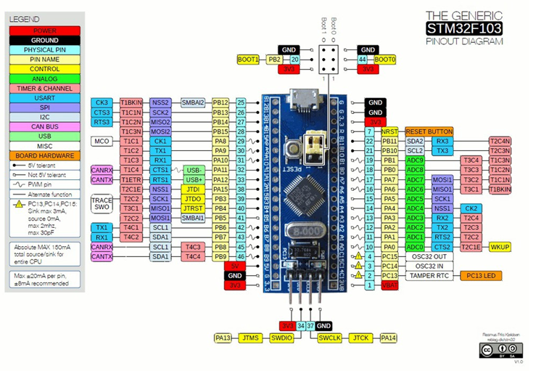

Ý nghĩa các chân STM32F108C3:

|  |  |  |
| --- | --- | --- |
| Kiểu chân | Tên chân | Mô tả |
| Power | - 3,3V | 1. Điện áp hoạt động đầu ra |
| - 5V | 2. Chân cấp nguồn ở cổng USB hoặc nguồn 5V ở bên ngoài |
| - GND | 3. Chân nối đất |
| Chân Analog | PA0-PA7,PB0-PB1 | Chân ADC độ phân giải 10,12-bit |
| Chân I/O | PA0-PA15, PB0-PB15, PC13-PC15 | 37 Chân I/O đa chức năng |
| Ngắt ngoài | PA0-PA15, PB0-PB15,PC13-PC15 | Chân ngắt |
| PWM | PA0-PA3, PA6-PA10,PB0-PB1,PB6-PB9 | 15 chân điều chế độ rộng xung |
| Giao tiếp giữ liệu nối tiếp(UART) | TX1,RX1,TX2,RX2,TX3,  RX3 | Chân RTS,CTS,USART |
| SPI | MISO0,MOSI0,SCK0  MSI01,MOS11,SCK1,CS0 | 2 chân SPI |
| CAN | CAN0TX, CAN0RX | Chân Bus của mạng CAN |
| I2C | SCL1, SCL2, SDA1, SD2 | Chân dữ liệu I2C và chân xung nhịp |
| Đèn LED tích hợp | PC13 | Đèn LED chỉ thị |

Như đã thấy ở đây thì có một số chân có thể thực hiện chức năng này nhưng không thể thực hiện chức năng khác. Và các chức năng, tên của chân trong từng cổng được ký hiệu đầy đủ trong hình trên. Ví dụ như các chân vật lý ( physical pin ) dùng để kết nối với nguồn/thiết bị khác; các chân là chân kết nối ( màu vàng nhạt ) – hầu hết các pin trong các port từ PA0 tới PA15, PB0 tới PB15 và PC13, PC14, PC15; 4 kênh timer (màu hồng – tên timer & channel ) từ T1C1 tới T4C4…v.v…

# Tìm hiểu và giải quyết đề bài

## Nguyên lí hoạt động

Port A và B có 16 chân nên cần sử dụng biến 16 bit để lưu trạng thái của các chân trong Port. Các chân nào có giá trị là bit 1 thì tương ứng trạng thái ở mức cao (LED ở chân đó sẽ sáng) và ngược lại nếu chân nào có giá trị là bit 0 thì trạng thái ở mức cao, LED tắt. Ví dụ ta muốn LED ở các chân PA1, PA2, PA4, PA10 của port A hoặc PB1, PB2, PB4, PB10 của port B sáng thì giá trị biến cần tạo ở dạng nhị phân là “0000010000010110”.

|  |  |  |  |  |  |  |  |  |  |  |  |  |  |  |  |  |
| --- | --- | --- | --- | --- | --- | --- | --- | --- | --- | --- | --- | --- | --- | --- | --- | --- |
| Pin | 15 | 14 | 13 | 12 | 11 | 10 | 9 | 8 | 7 | 6 | 5 | 4 | 3 | 2 | 1 | 0 |
| Bit | 0 | 0 | 0 | 0 | 0 | 1 | 0 | 0 | 0 | 0 | 0 | 1 | 0 | 1 | 1 | 0 |

Từ phải sang trái, có thể thấy các chân 1, 2, 4 và 10 có giá trị là 1. Tuy nhiên để ngắn gọn, có thể chuyển từ dạng nhị phân(binary) sang thập lục phân (hexadecimal). Quy tắc chuyển như sau:

* Bước 1: tách 16 bit thành 4 nhóm, mỗi nhóm 4 bit
  + Ví dụ: “0000010000010110” - > “0000 0100 0001 0110”
* Bước 2: chuyển từng nhóm 4 bit sang hệ hexadecimal

|  |  |  |  |  |
| --- | --- | --- | --- | --- |
| Binary | 0000 | 0100 | 0001 | 0110 |
| Hexadecimal | 0 | 4 | 1 | 6 |

Như vậy “0000010000010110” có thể biểu diễn dưới dạng hexadecimal là 0x0416.

Dựa vào đây, có thể tạo ra hiệu ứng cho các LED tuỳ ý bằng cách thay đổi trạng thái của các chân.

## Phương hướng xử lí bài tập

**Đề bài:** Viết chương trình điều khiển nhấp nháy LED sử dụng STM32F108C3, thời gian trễ do người lập trình định trước?

Trên lý thuyết, nếu cắm trực tiếp (không thông qua IC mở rộng) thì có thể điều khiển 32 LED, tuy nhiên do mạch thật không có đủ tất cả các chân từ PA0 đến PA15 và PB0 đến PB15 nên nhóm em sử dụng 13 chân của Port A và 13 chân của Port B để điều khiển LED. Sử dụng chân PC13 để nhận tín hiệu từ nút nhấn.

Với phần code, tạo các mảng lưu lần lượt trạng thái các bit tương ứng với các chân và port. Tạo vòng lặp for từ đầu đến cuối của các mảng hiệu ứng và sử dụng hàm GPIO_Write để cập nhật trạng thái cho các chân. Ngoài ra, trong lúc chương trình chạy thì cần phải liên tục kiểm tra xem nút nhấn có được nhấn hay không. Nếu nhấn nút thì sẽ dừng hiệu ứng hiện tại và chuyển tới hiệu ứng tiếp theo. Cuối cùng, sử dụng kết hợp các hàm delay để tạo độ trễ cho hiệu ứng.

Do các chân sử dụng ở 2 Port là khác nhau nên cần tạo các mảng hiệu ứng riêng cho Port A và Port B. Trong bài này, nhóm chúng em có tạo 4 hiệu ứng cho LED bao gồm:

* + Hiệu ứng nhấp nháy tất cả các LED.
  + Hiệu ứng nháy sáng dần từ trái sang phải.
  + Hiệu ứng sáng cánh bướm.
  + Hiệu ứng rắn di chuyển.

# Mạch và chương trình

## Mô phỏng và tiến hành lắp ráp mạch:

Các thành phần chính: vi xử lý STM32F103C8T6 với 23 LED và 1 nút nhấn.

* Port A: các chân PA0, PA1, PA2, PA3, PA4, PA5, PA6, PA7, PA8, PA9, PA10, PA11, PA12.
* Port B: các chân PB0, PB1, PB5, PB6, PB7, PB8, PB9, PB10, PB11, PB12, PB13, PB14, PB15.
* Port C: chân PC13 nối với button.

Lần lượt các chân sẽ được nối với LED từ D1 đến D26.

#### Mạch mô phỏng trên Proteus

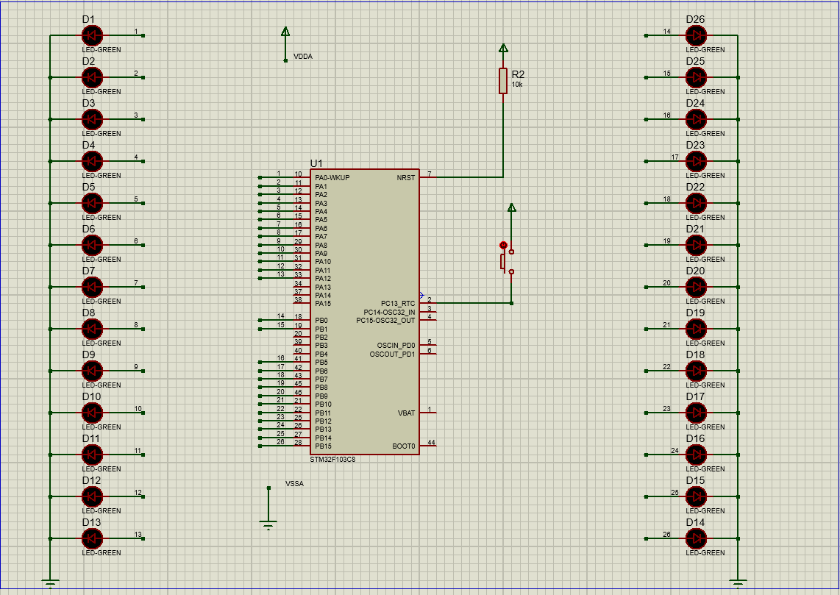

#### Thực hiện trên mạch thật:

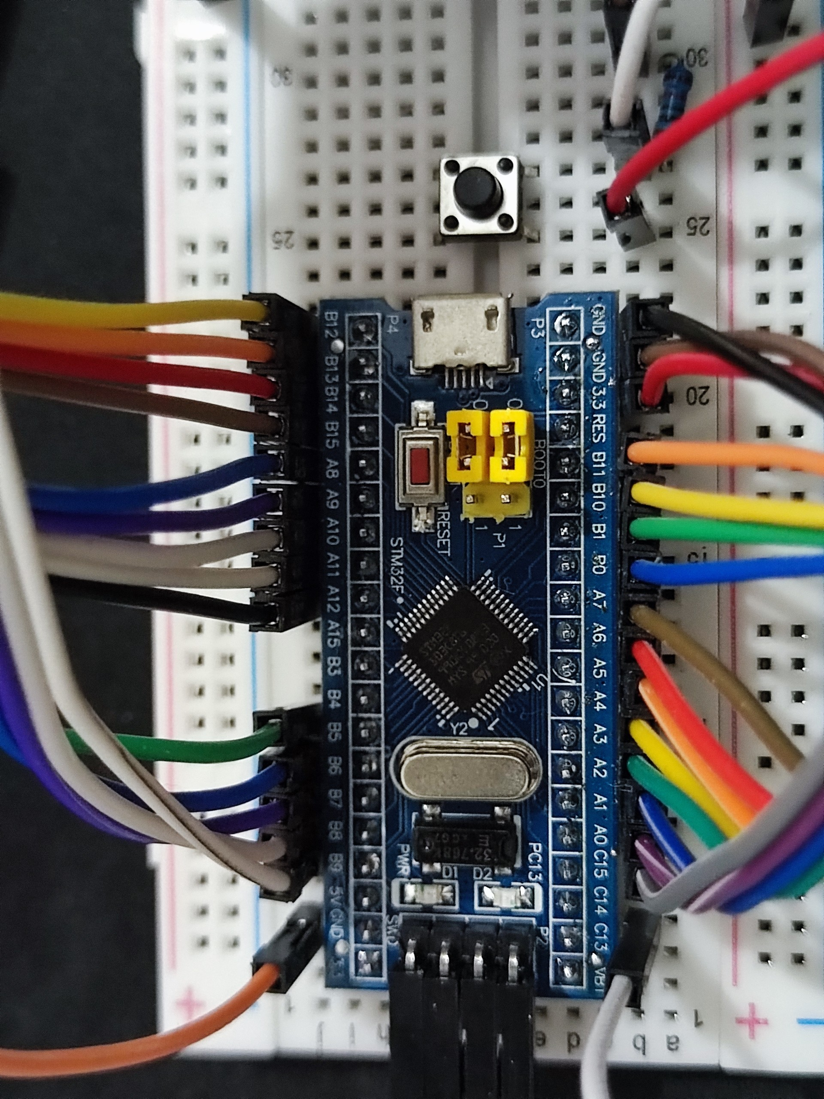

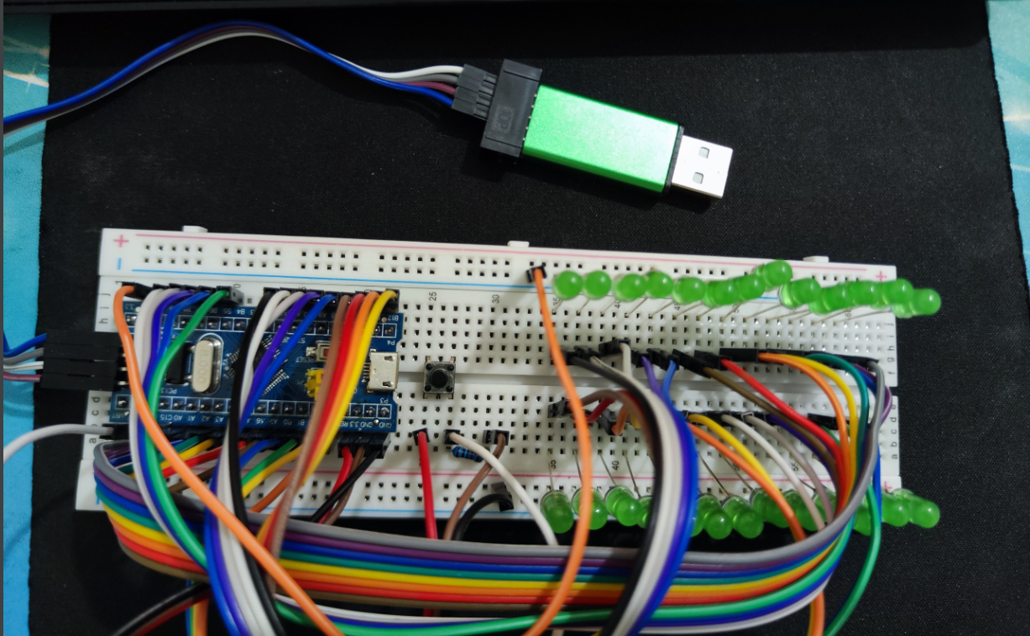

## Chương trình C điều khiển LED:

* *Các biến sử dụng trong bài:*

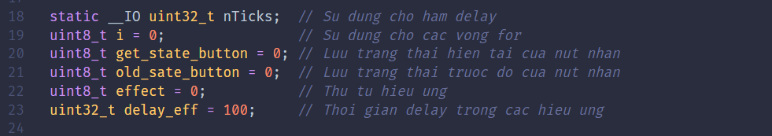

* *Các hàm sử dụng trong bài:*

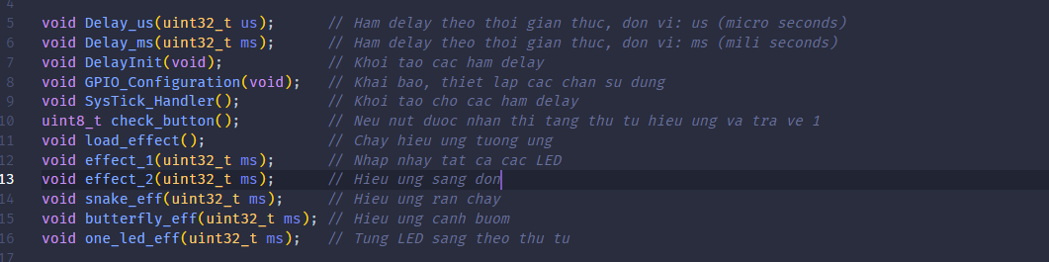

* *Các mảng hiệu ứng chứa trạng thái bit:*

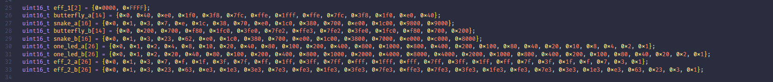

* **Chi tiết một số hàm quan trọng**

1. *GPIO_Configuration()*

Nhiệm vụ: Khai báo các PORT, các chân sử dụng và chế độ sử dụng của các chân. Cụ thể là kích hoạt 13 chân của port A, 13 chân của port B cho việc xuất tín hiệu ra các LED và chân 13 của port C để nhận tín hiệu của nút nhấn.

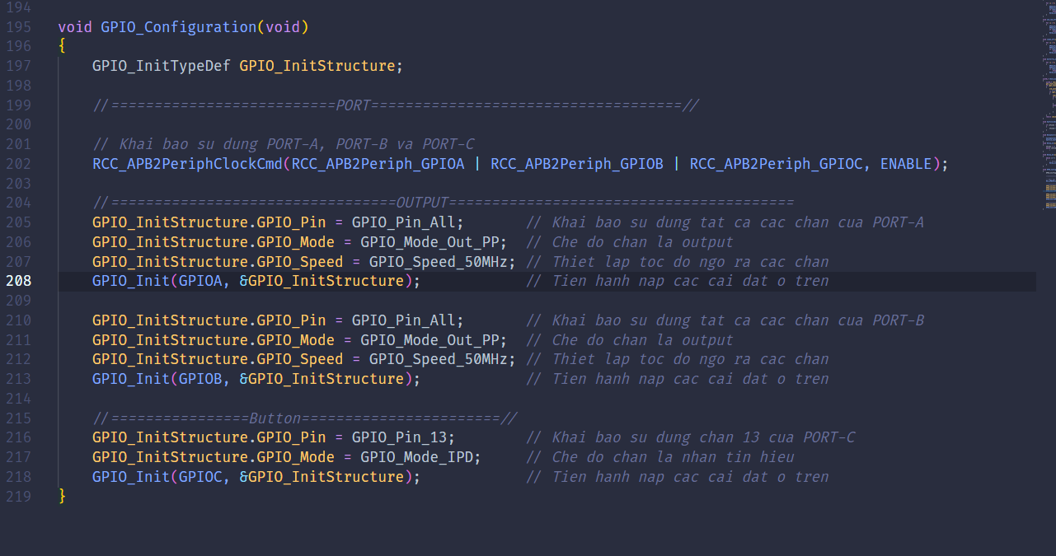

1. *check_button()*

Nhiệm vụ: Kiểm tra xem nút có được nhấn không, nếu có thì tăng biến effect lên 1 để chạy hiệu ứng tiếp theo. Tuy nhiên, nếu hiện tại đang là hiệu ứng cuối cùng thì khi nhấn sẽ quay lại hiệu ứng đầu tiên. Sau đó trả về 1 nếu nút được nhấn và 0 nếu nút không được nhấn.

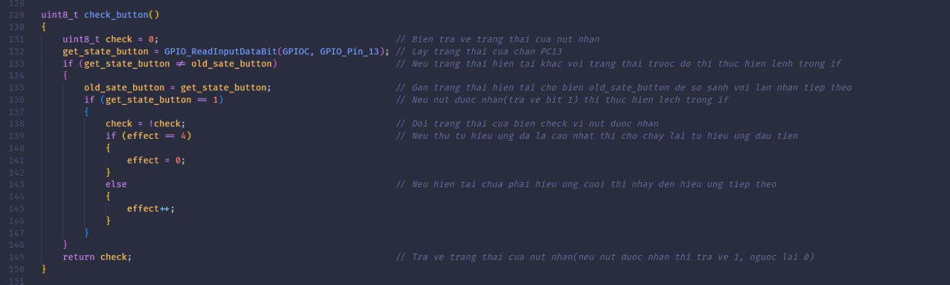

1. *load_effect()*

Nhiệm vụ: Thực hiện hiệu ứng tương ứng với giá trị của biến “*effect”*

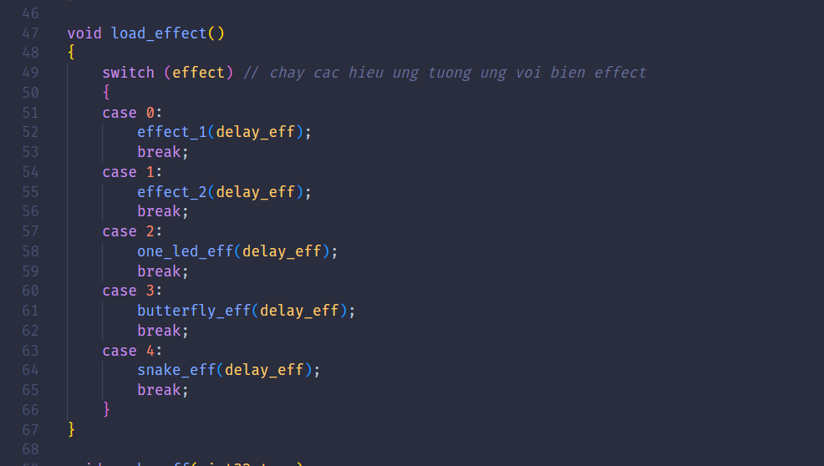

1. *Các hàm tạo hiệu ứng*

Nhiệm vụ: thay đổi trạng thái các LED để tạo ra hiệu ứng. Mỗi vòng for đều phải kiểm tra xem nút có được nhấn không thông qua hàm Check_button().

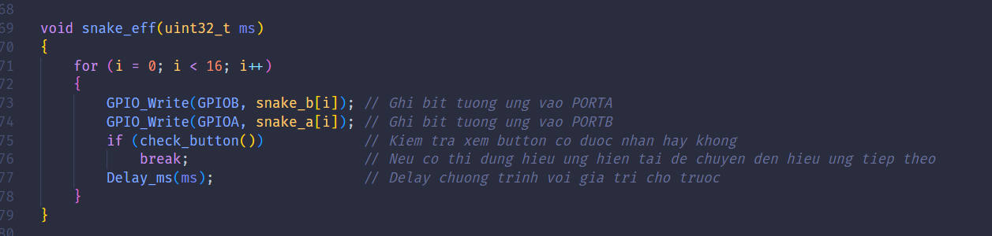

1. Hàm Main

Nhiệm vụ: hàm chính duyệt chương trình

